Daten- und Fakten
Frauen & Wirtschaft in Hessen
(Stand: August 2020)

Stand der Recherche: August 2020. Zahlenmaterial stammt aus Zeiten vor der Corona-Pandemie.
1 – Ausbaufähiges Potenzial für Frauen in Hessen: berufliche Selbständigkeit
Der Anteil selbständiger Frauen in Hessen ist um knapp einen Punkt auf 32,3 % gesunken und liegt leicht unter dem Bundesdurchschnitt. Der Anteil der Einzelunternehmerinnen unter den Gewerbeanmeldungen bleibt stabil und liegt bei 35,8 % – leicht über der bundesweiten Quote. Daher gilt es, die bisher erfolgte Unterstützung fortzusetzen und das Klima für Gründerinnen, Unternehmerinnen und Nachfolgerinnen weiterhin zu stärken
- 13,8 % der Erwerbstätigen* sind selbständig (Deutschland: 9,5 %)
- 32,3 % der Selbständigen in Hessen sind Frauen (Deutschland: 33,2 %)
- 35,8 % aller Gewerbeanmeldungen (Neugründung UND Übernahme) durch Einzelunternehmer/-innen) haben Frauen getätigt (Deutschland: 35%)
- 36,5% aller Gewerbeanmeldungen in Neugründung durch Einzelunternehmer/-innen) haben Frauen getätigt (Deutschland: 35,3%)
- 32,5 % aller Gewerbeanmeldungen in Übernahme durch Einzelunternehmer/-innen) haben Frauen getätigt (Deutschland: 35%)
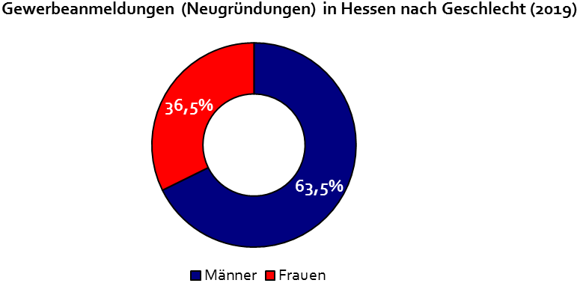
* Erwerbstätige = inkl. Selbständige

2 – Erwerbstätigkeit* in Hessen:
weibliche Fachkräfte aus der stillen Reserve und Teilzeitfalle holen
Bezogen auf ihren Bevölkerungsanteil (50,5 %) sind erwerbstätige Frauen unterrepräsentiert (46,4 %). In ihrer Erwerbsbeteiligung stecken bedeutende wirtschaftliche Ressourcen, die im Hinblick auf den demografischen Wandel und Fachkräftemangel auf dem Arbeitsmarkt zu erschlieβen sind. Der Frauenanteil unter den Führungskräften ist um ca. zwei Punkte angestiegen und erreicht 24,2 % in Hessen.
- 50,4 % (3,1 Mio.) der Einwohner sind Frauen (Deutschland:50,5 %)
- 46,4 % (1,4 Mio.) der Erwerbstätigen sind Frauen (Deutschland: 45,6 %)
- 24,2 % (2019: 22,6 %) der Führungskräfte sind Frauen (Deutschland:24,2 %)

* Erwerbstätige = inkl. Selbständige
3 –Verdienst von Frauen in Hessen (Vollzeit und Teilzeit): Der Gender Gap wächst
Der hessische Gender Gap im Verdienst steigt wieder und besteht immer noch in beträchtlicher Höhe (20,6 % %). Somit liegt er über dem Bundeswert (18,1 %). Wie in den Vorjahren ist der Gender Pay Gap höher in der Gruppe der Arbeitnehmer/-innen in leitender Stellung (24,2 %). Auch hier ist die Differenz wieder gröβer als im Vorjahr. Um diese Tendenz umzukehren, ist es nach wie vor von groβer Bedeutung, sich für die Qualität der Beschäftigung von Frauen einzusetzen: damit sie Erwerb und Einkommen sichern können.
- Bezahlte Wochenarbeitszeit (Produzierendes Gewerbe und Dienstleistungsbereich):
31,8 Stunden – (Männer: 37,7 Stunden)
- Bruttoverdienst pro Stunde (Produzierendes Gewerbe und Dienstleistungsbereich):
25,37 Euro (Männer: 29,44 Euro) – (Deutschland, Frauen: 21,24 Euro; Männer: 26,18 Euro)

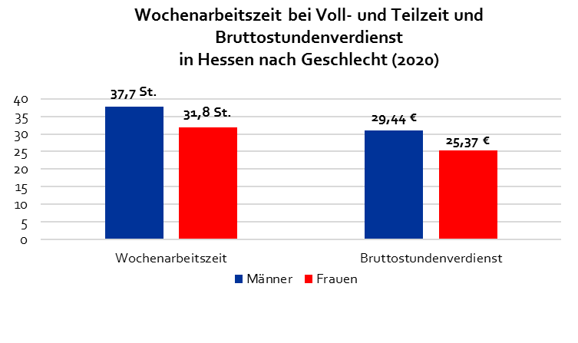
- Gender Pay Gap (Produzierendes Gewerbe und Dienstleistungsbereich):
20,6 % (2019: 18 %; 2018: 23,8%; 2017: 24,6 %; 2016: 23,25 %; 2015: 21,1 %)
– Deutschland: 18,1 % (2019: 17 %; 2018: 20,6 %; 2017: 21 %, 2016: 21,1 %; 2015: 20,3 %)
Bei Arbeitnehmerinnen in leitender Stellung steigt der Gap wieder und erreicht 24,2 %
(2019: 21,7 %; 2018: 26,5 %; 2017: 30,4 %; 2016: 28,2 %)

* Erwerbstätige = inkl. Selbständige *** Erwerbspersonen = Erwerbstätige + Erwerbslose

Quellen: 2018 – 2020: Statistisches Bundesamt, Beschäftigungsstatistik der Bundesagentur für Arbeit, Statistik Crif Bürgel GmbH
Pressekontakt:
Sandra Megtert, info@sandra-megtert.com – v.i.S.d.P.: Christiane Stapp-Osterod, jumpp – Ihr Sprungbrett in die Selbständigkeit, Frauenbetriebe e.V., Hamburger Allee 96, 60486 Frankfurt
Tel.: 069 / 715 89 55 -0, Fax 069 / 715 89 55 -29, E-Mail: info@jumpp.de, Internet: www.jumpp.de

